GUÍA RELIGIÓN Y VALORES

Nombre: | Curso: 8°A | Fecha: semana N° 15
¿QUÉ APRENDEREMOS?
Objetivo (OA2): Analizar sus relaciones, presenciales o virtuales a través de las redes sociales, y las de su entorno inmediato.
Contenidos: Valores humanos: Empatía.
Objetivo de la semana: Examinar acciones que ayudan a practicar el valor de la empatía en tiempos de aislamiento social.
Habilidad: Examinar.

¿Qué necesito saber?
Para comenzar necesitas saber de qué se trata la habilidad de examinar y qué entendemos por empatía.

Entonces:

Examina es: Observar atenta y cuidadosamente a alguien o algo para conocer sus características o cualidades, o su estado.
Entendemos por empatía: Capacidad de ponerse en el lugar del otro y entender sus sentimientos y emociones.

Cuando una persdona consigue sentir el dolor o el sufrimiento de los demás poniéndose en su lugar, despierta el deseo de ayudar y actuar.

PRACTICANDO LA EMPATÍA
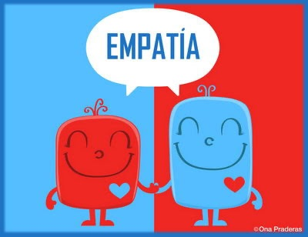

La capacidad de ponerse en el lugar del otro, que se desarrolla a través de la empatía, ayuda a comprender mejor el comportamiento en determinadas circunstancias y la forma como el otro toma las decisiones. Empatizar es saber escuchar a los demás, entender sus problemas y emociones.
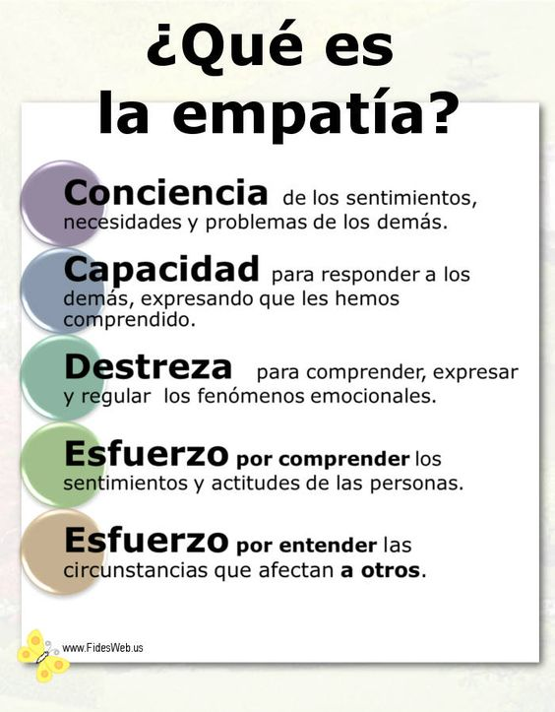

El llamado actualmente es a volver a ser empáticos con el otro, con aquel que no conocemos, porque si no tomamos de una vez por toda la seriedad de la situación, vamos a correr el riesgo de contagiar a aquel que no conocemos, por el simple hecho de carecer de empatía por otro ser humano.
Preocuparnos por los afectados, colaborar en la medida de lo posible realizando un llamado telefónico y preocuparnos por la situación de quienes nos rodean cuidando a nuestro entorno más cercano son algunas de las formas de practicar este valor aunque debamos permanecer en nuestros hogares.

Actividad: 1. Ubica las palabras en la sopa de letras. 2. Enciérralas o píntalas. 3. Responde las preguntas.
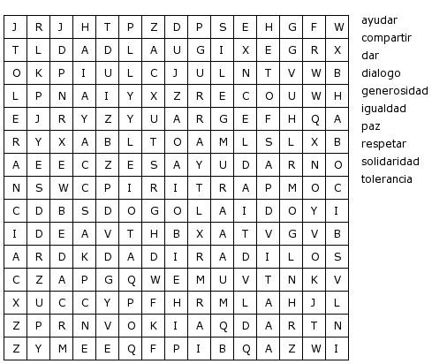Para reflexionar
¿Por qué acciones como compartir, respetar, dialogar o ser tolerante son importantes de practicar durante este tiempo de pandemia? ________________________________________________________________________________________________________________________________________________________________
¿Cuál de estas acciones te ayudan a practicar también la empatía? ¿Por qué? ________________________________________________________________________________________________________________________________________________________________No olvides enviar una foto al WhatsApp del curso cuando termines tus actividades.
Autoevaluación o Reflexión personal sobre la actividad:
1.- ¿Qué fue lo más difícil de este trabajo? ¿Por qué?
......................................................................................................................................................

